Välkomna till Töreboda Festivalen
Vi ska hjälpa till så att alla som ska in på festivalområdet blir bemötta på ett bra sätt,
utifrån de riktlinjer som vi har att förhålla oss till.
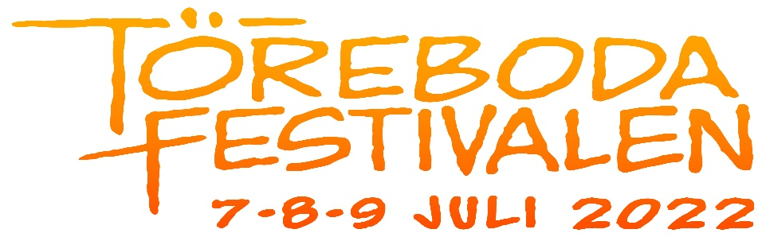

Här kommer information inför vårt arbete i Entrén vilket är viktigt att ni sprider till de som ska hjälpa till från respektive förening. Vi är många föreningar som kommer hjälpas åt vid varje pass.

OBS!! ALLA som jobbar måste vara NYKTRA!! Annars så ryker alkoholtillståndet.
Stora Entrén är vid Apoteket Norra Torggatan. Ingång från Kungsgatan.
Lilla Entrén är vid Missionskyrkan korsningen Storgatan/Börstorpsgatan.
Gå till respektive Entré där du har fått ditt föreningspass vilket kommer underlätta för alla.

ALLA SOM BÖRJAR/SLUTAR SITT PASS FYLLER I NAMN OCH KLOCKSLAG EN LIGGARE, som är en bok som talar om att vi arbetar vid Entrén, allt enligt Skatteverkets regler för gällande Alkoholtillstånd.
Varje arbetspass börjar med en genomgång av ansvarig och fördelning av arbetsuppgifter, vi har en överlapp på 15 min vid varje byte så man kommer in i sina arbetsuppgifter innan föregående personal går hem.
Arbetsuppgifter som vi delar på vid ett Entrépass är:
Se till att ungdomar mellan 12-17 år går till Ungdomsingången för nykterhetskontroll. Vuxna /barn går till sin ingång.
Vi kommer skanna/byta biljett mot festivalband med typ I-PAD som finns i entrén. Viktigt att sätta rätt band för den biljett de köpt.
Vi kollar väskor/ dryck/ mm.
Viss Entrépersonal kommer även jobba som Tolk, de kan då hämtas om det finns behov någon annan stans under Festivalen.
Alla som jobbar kommer att få en väst att ha på sig för att synas. När Ni tar på er den är ni INTE längre privatperson utan gör ett jobb åt Festivalen!!

Att tänka på:
*Vi skannar och byter biljetter mot band som vi sätter runt handleden OBS! Var noga med att det blir rätt band på vuxen respektive ungdom. Bandet ska sättas med ett finger emellan så att det inte blir för hårt. Klipp av flärpen om de så önskar, om bandet är för långt.

Om de säger att de jobbar inom vård eller annat yrke och inte kan ha band runt handleden, sätt det då runt fotleden.
Om bandet ser trasigt ut byter vi INTE till något nytt.

*Vi kollar band mm. Information om vilken färg det är som gäller på banden för respektive dag får ni när ni kommer till ert pass och det är bara dessa band som gäller!
Arbetare som bara ska in och jobba på området vid scener eller i våra serveringar, ska gå in vid PERSONALINGÅNGEN vid sidan av ICA (Norra Torggatan), där en ansvarig kommer och hämtar och delar ut västar och giltigt arbetsband som endast gäller under arbetspasset och som kommer klippas när arbetspasset är slut.
Entrépersonal som är utanför området behöver inte ha någon giltig biljett eller arbetsband utan går direkt till den Entré där man ska hjälpa till.
Vi kollar väskor av alla slag, jackor och barnvagnar så inget otillåtet tas med in på området OBS!! Vi måste även kolla om det är lång kö och tryck på att komma in.

Ledsagarkort visas plus legitimation och det innebär att en ledsagare ska vara tillsammans med sin brukare som har biljett/festivalband och EJ gå in utan brukare.
Djur, paraply, stolar, Selfie-pinnar, vassa föremål och vapen samt flaskor med dryck, får INTE tas med in på området.
Välling/ termos med vatten och tomma vattenflaskor får tas med in, då det finns vattenbehållare för påfyllning av färskvatten på området.

Om det mot förmodan skulle vara någon som önskar att gå in och ta ut pengar ur automat på området så kan vi följa med från Entrén.

Vi stoppar personer som ska in/ut för att hämta PANT på området, vi har egen personal som sköter detta och alla tomburkar och flaskor tillhör Festivalen.
*Ungdomskollen. ALLA Ungdomar från 12 till 17 år ska gå in via en egen fålla där vi kommer kontrollera nykterheten med att de får blåsa i alkomätare, då nolltolerans råder.
Vi har 2st alkomätare vid varje entré.
Väskor av alla slag och fickor på kläder kollar vi så inget otillåtet förs med in på området.
Om det kommer ungdomar med vuxenband så klipper vi det och ersätter med ett ungdoms band. Ungdomar ska kunna visa leg vid behov.

Gästlista över VIP kommer finnas vid den Stora Entrén, bocka av och dela ut 1-dagars band till gästerna och önska dem en trevlig kväll!

Vi har vakter placerade vid våra Entréer som vi tar hjälp av om vi kommer i någon diskussion med festivalbesökare. Vi har en god kontakt med vakterna som är där för att hjälpa oss i vårt arbete.

Om något allvarligt inträffar så tar vi ingen diskussion med polis eller media av något slag utan hänvisar till Festivalgeneral Per Ottosson eller Säkerhetschef Mikael Faleke.

Alla som jobbar under Festivalen i entré, som scenvakt eller staketvakter med flera bär väst eller tröja, personer med behörighet har även accessband runt halsen.
Vi delar inte ut några festivalband till personer utan giltig biljett, inte ens till festivalpersonal som önskar det utan det är endast Annalena, Maggan och Anton som hämtar eller ger ut detta tillsammans med Filip på Festivalkansliet.
Vi har koll på hur många band som vi hämtar och lämnar ut för att det inte ska finnas för många band i Entréhytterna – då dessa ska ses och behandlas som kontanta medel.
Boende på området har ett boendepass och det är personligt!
Besökare till de boende inom området som inte har giltig biljett får kontakta den boende som möter upp och vi eller vakt följer dem in till kansliet, när möjlighet finns…, för att lösa entré eller följas in och stanna i lägenheten, där vi inte kan hindra dem från att vara utan biljett. Vi följer även med de som bor eller ska besöka någon som har alkohol med sig.
Vid Entréerna kommer Röda Korset under vissa tider dela ut barnband, där man kan skriva telefonnummer, när de går hem kommer banden finnas i entrén i stället. Bortsprungna barn går vi med till Röda Kors-tältet vid baksidan av ICA.
*Extra info:
Om ni inte blir fullt bemannade från er förening, så har vi inte några extra som kan stötta upp utan det är upp till de som kommer att lösa arbetsuppgifterna efter bästa förmåga.

Det kommer finnas Walkie-talkie vid varje Entré om ni snabbt behöver komma i kontakt med någon ansvarig.

Vi hoppas på några roliga timmar ihop!
Varmt Välkomna till Töreboda Festivalen.

Annalena Lilla Entrén 070 - 359 56 93
Maggan Stora Entrén 070 - 337 97 51
Anton Stora/Lilla Entrén 073 - 040 34 92

